**Manual de Usuario para abrir la aplicación TECNOLAPTOPS.**

1. Debemos crear nuestra Base de datos en el gestor de base de datos recomendado: SQL Server Management Studio. El nombre debe de ser: “Proyecto_Laptops”. Los pasos a seguir es: click derecho en Databases > New Database > Database Name: Proyecto_Laptops > Ok.

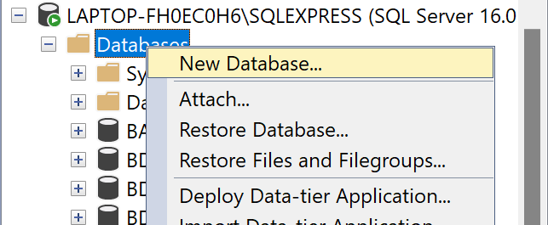

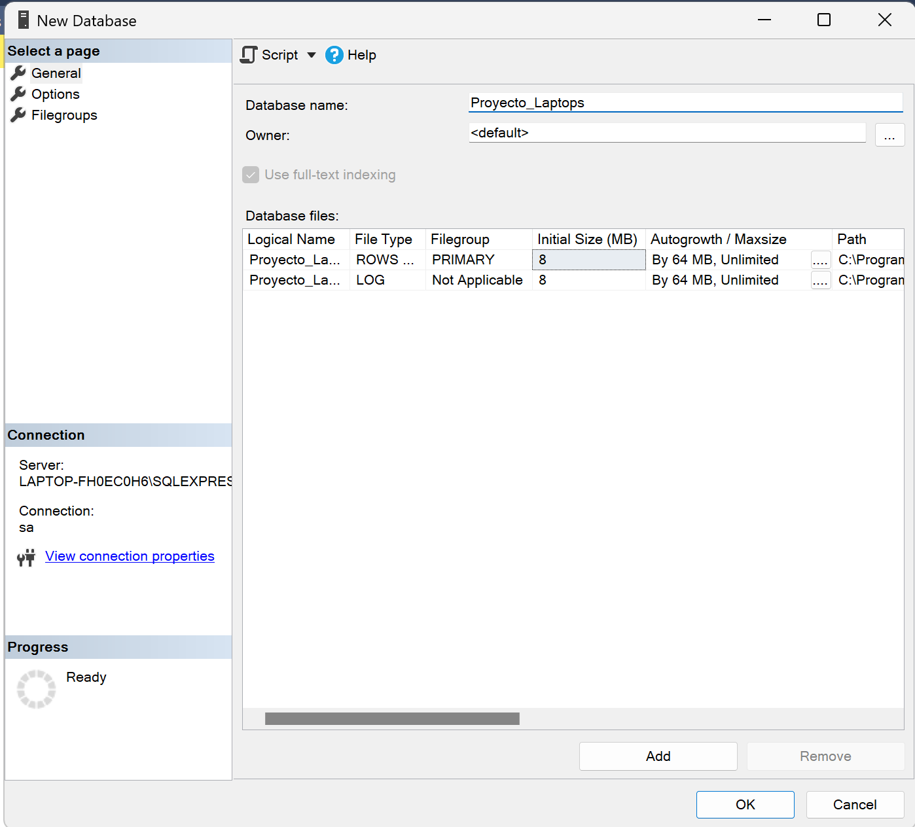

1. Generada la Base de datos, Creamos un new Query para la ejecución del Script de la BD.

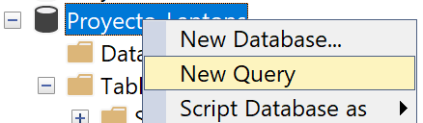

Script de la BD:  
  
use [Proyecto_Laptops]

--TABLA USUARIO

create table usuarios

(

id_usuario int primary key IDENTITY(1,1),

nombre_completo varchar(50) null,

usuario varchar(50) null,

correo varchar(60) null,

contrasena varchar(50) null,

tipo_usuario varchar(50) null

);

--TABLA PRODUCTOS

create table productos

(

id_producto int primary key IDENTITY(1,1),

id_proveedor int,

nombre_producto varchar(70),

descripcion varchar(100),

cantidad int,

precio float,

total float,

imagen varbinary(max),

FOREIGN KEY (id_proveedor) REFERENCES usuarios(id_usuario)

);

SELECT *FROM USUARIOS

select *from productos

------------------------------------------------------------

--CREAR LOS DATOS ALMACENADOS DE INGRESO DE USUARIO

GO

CREATE procedure SP_RegistrarUsuarios

@nombre_completo varchar(50),

@usuario varchar(50),

@correo varchar(70),

@contrasena varchar (50),

@tipo_usuario varchar(50)

AS

BEGIN

insert into usuarios(nombre_completo, usuario, correo, contrasena, tipo_usuario)

values(@nombre_completo, @usuario, @correo, @contrasena, @tipo_usuario)

END

GO

--BUSCAR DATO USUARIO

CREATE PROCEDURE SP_BuscarCorreoUsuarios

@Correo VARCHAR(70),

@TipoUsuario VARCHAR(50)

AS

BEGIN

SELECT id_usuario, nombre_completo, usuario, correo, contrasena, tipo_usuario

FROM usuarios

WHERE correo = @Correo AND tipo_usuario = @TipoUsuario;

END;

go

--DATOS ALMACENADOS PARA MODIFICAR DATOS DEL USUARIO

CREATE procedure SP_ModificarUsuarios

@id int,

@nombre varchar(50),

@usuario varchar(50),

@correo varchar(70),

@contrasena varchar(50),

@tipo_usuario varchar(50)

as

update usuarios set nombre_completo = @nombre, usuario = @usuario, correo = @correo, contrasena = @contrasena, tipo_usuario = @tipo_usuario where id_usuario = @id;

GO

--ELIMINAR USUARIO

CREATE PROCEDURE SP_EliminarUsuarios

@id int

AS

BEGIN

DELETE FROM usuarios WHERE id_usuario = @id;

END;

--CREAR LOS DATOS ALMACENADOS DE INGRESO DE PRODUCTOS

GO

CREATE PROCEDURE SP_RegistrarProductos

@proveedor VARCHAR(50),

@nombre_producto VARCHAR(70),

@descripcion VARCHAR(100),

@cantidad FLOAT,

@precio FLOAT,

@total FLOAT,

@imagen VARBINARY(MAX),

@nombre_completo_proveedor VARCHAR(50) OUTPUT

AS

BEGIN

DECLARE @id_proveedor INT;

-- Buscar el id_usuario correspondiente al proveedor y obtener el nombre completo

SELECT @id_proveedor = id_usuario,

@nombre_completo_proveedor = nombre_completo

FROM usuarios

WHERE nombre_completo = @proveedor OR usuario = @proveedor;

INSERT INTO productos (id_proveedor, nombre_producto, descripcion, cantidad, precio, total, imagen)

VALUES (@id_proveedor, @nombre_producto, @descripcion, @cantidad, @precio, @total, @imagen);

END

--BUSCAR DATO PRODUCTO

go

CREATE PROCEDURE SP_BuscarProducto

@nombre_producto VARCHAR(70)

AS

BEGIN

SELECT id_producto, id_proveedor, nombre_producto, descripcion, cantidad, precio, total, imagen

FROM productos

WHERE nombre_producto = @nombre_producto;

END;

go

--DATOS ALMACENADOS PARA MODIFICAR DATOS DEL PRODUCTO

CREATE PROCEDURE SP_ModificarProducto

@id_producto int,

@id_proveedor int, -- Cambiado a @id_proveedor

@nombre_producto VARCHAR(70),

@descripcion VARCHAR(100),

@cantidad FLOAT,

@precio FLOAT,

@total FLOAT,

@imagen VARBINARY(MAX)

AS

BEGIN

UPDATE productos

SET id_proveedor = @id_proveedor, -- Modificado a @id_proveedor

nombre_producto = @nombre_producto,

descripcion = @descripcion,

cantidad = @cantidad,

precio = @precio,

total = @total

WHERE id_producto = @id_producto;

END;

go

--ELIMINAR PRODUCTO

CREATE PROCEDURE SP_EliminarProducto

@id int

AS

BEGIN

-- Verificar si el producto está referenciado en la tabla de usuarios

IF NOT EXISTS (SELECT 1 FROM usuarios WHERE id_usuario = @id)

BEGIN

-- Si no hay referencias, eliminar el producto

DELETE FROM productos WHERE id_producto = @id;

PRINT 'Producto eliminado correctamente.';

END

ELSE

BEGIN

-- Si hay referencias, mostrar un mensaje indicando que no se puede eliminar

PRINT 'No se puede eliminar el producto. Está siendo utilizado por usuarios.';

END

END;

1. Debemos de conocer el server del dispositivo en que se creo la BD, para eso debemos de revisar en las propiedades de la conexión de la BD, Se sigue la siguiente ruta: Click derecho en la BD > Properties > View Conection Properties > Server Name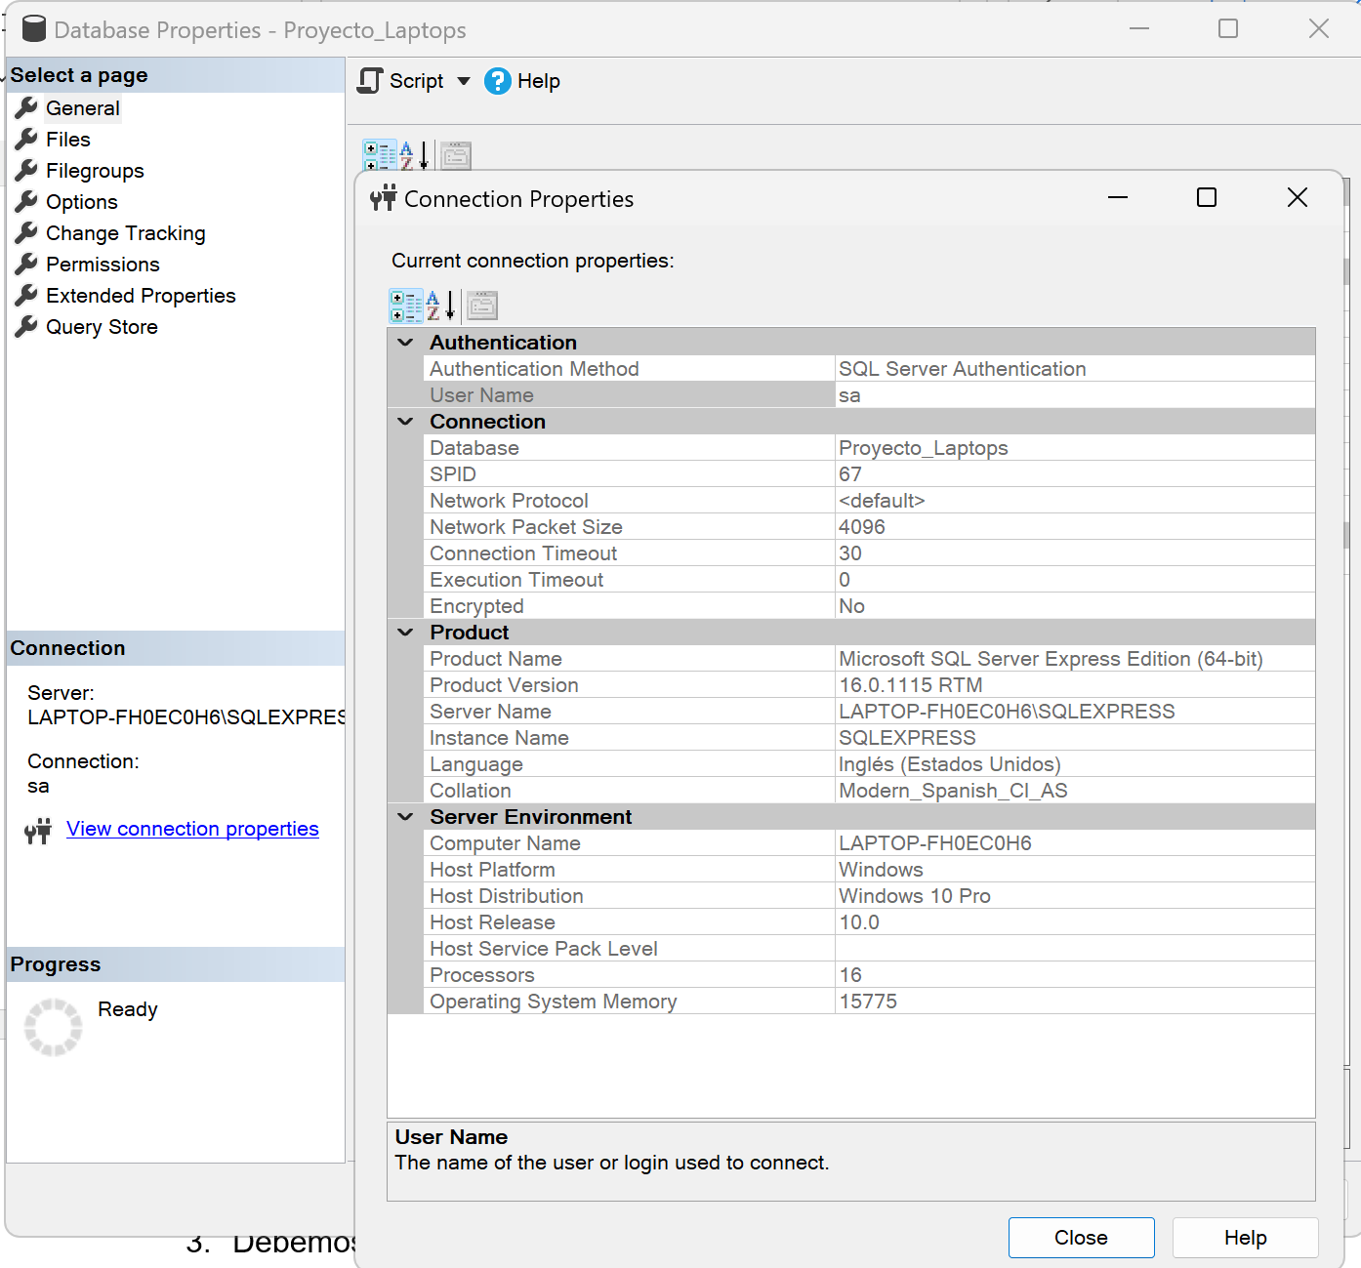
2. En nuestro proyecto, debemos de cambiar el servidor, para eso, una vez descargado el .zip, debemos abrir la solución en la siguiente ruta: PROYECTO_LAPTOPS-main > Proyecto_TLP > PROYECTO_TECNOLAPTOPS > PROYECTO TECNOLAPTOPS.sln

Abrimos el proyecto DATOS_TSP y abrimos el cs Dato_ts y modificamos:

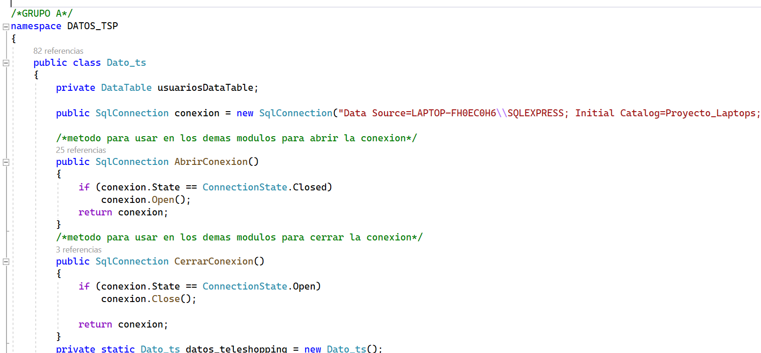

1. Ejecutamos el programa y podremos navegar:

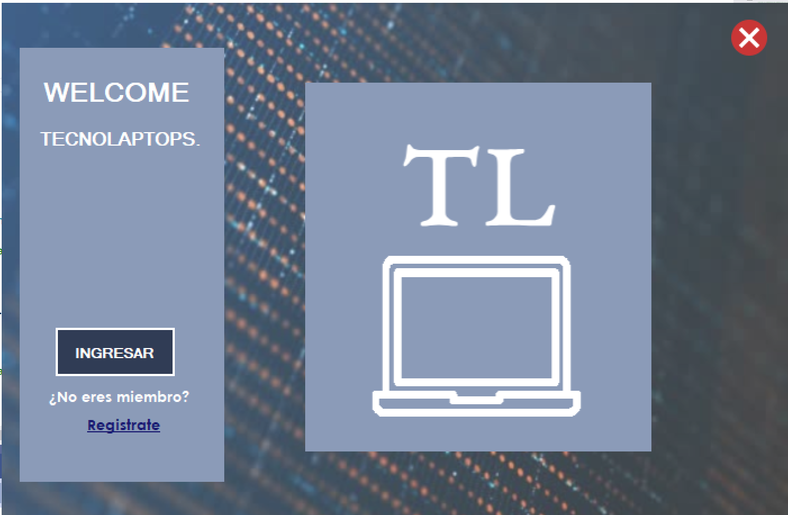

Podemos iniciar sesión

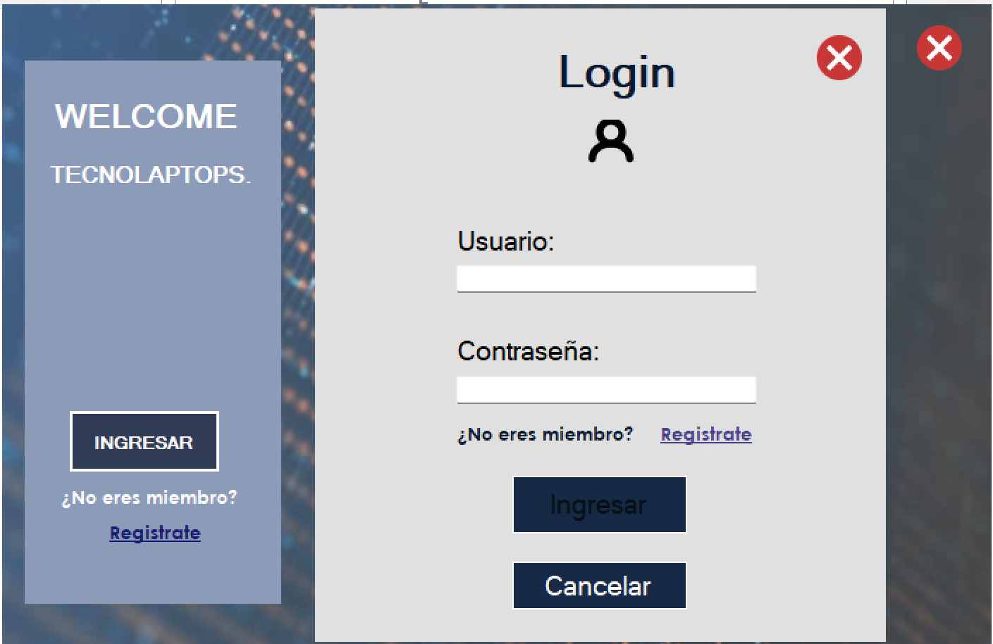

Como podemos también registrarnos

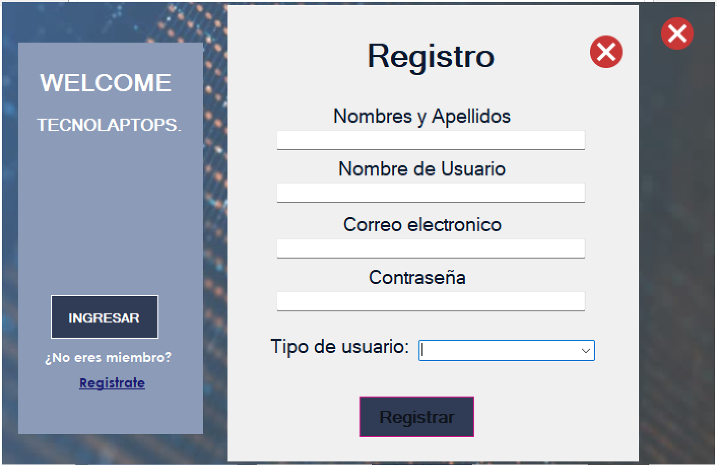

Una vez podamos ingresar, podremos navegar en el menú de administrador o en el menú principal dependiendo de qué rol hayan escogido

